MEASTAHLFLEX 3stg Rost 152x100 PKW
MEA Bautechnik

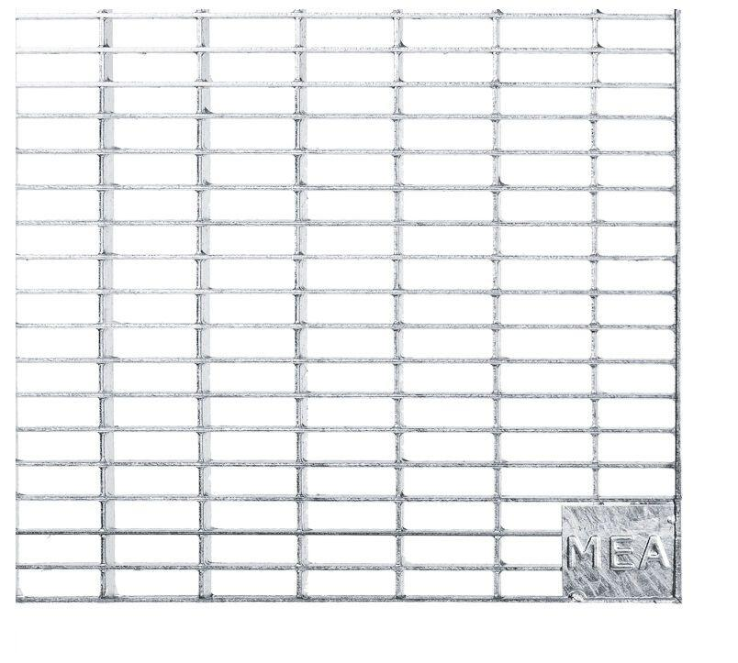Eigenschaften
GTIN:
4001990104323
HAN:
010887295
Oberfläche
verzinkt
Produkt
Rost
Werkstoff
Stahl
Breite (mm)
1.520,00
Tiefe (mm)
1.000,00

